ÔN TẬP CHƯƠNG VII
(Tiết 3: Giải bài tập tự luận có toán thực tiễn)

A. BÀI TẬP MẪU
Dạng 1: Nhận biết những hình trong tự nhiên có trục đối xứng
Ví dụ: Trong các hình sau, hình nào có trục đối xứng:
Hình 1: Ngôi sao biển 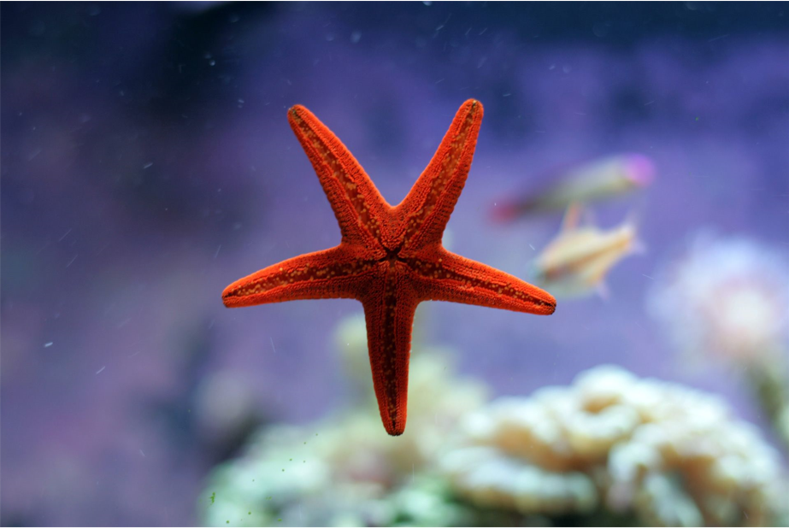
Hình 2: cá hề
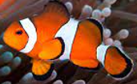
Hướng dẫn: Hình 1là hình có trục đối xứng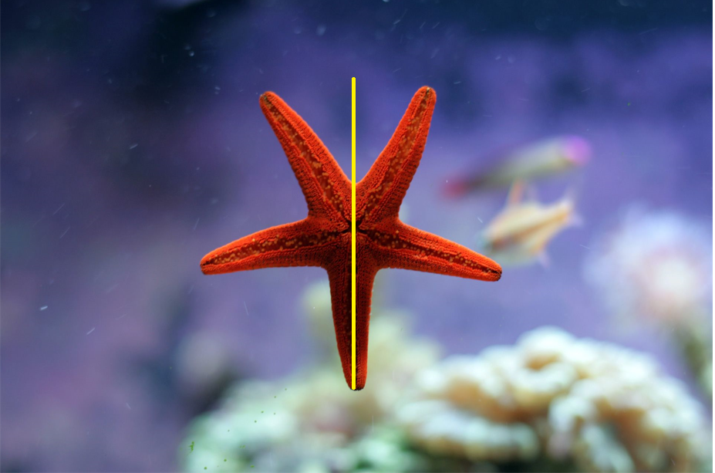
Dạng 2: Nhận biết hình có tâm đối xứng trong tự nhiên
Ví dụ: Trong các hình sau, hình nào có tâm đối xứng:
Hình 1:
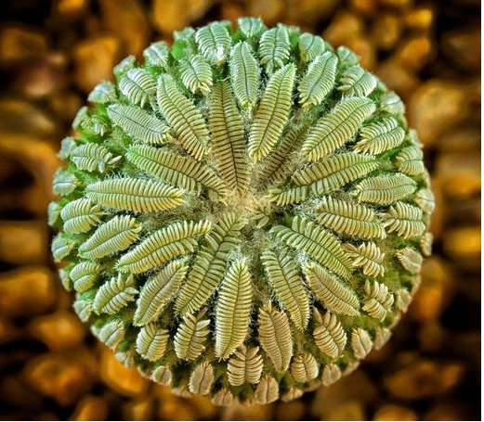
Hình 2:
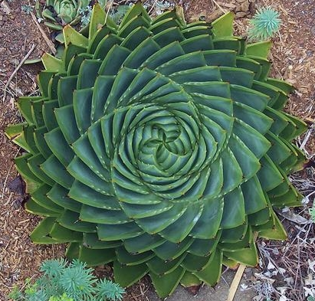
Hướng dẫn: cả hai hình đều có tâm đối xứng
Dạng 3: Vẽ thêm hình có tâm đối xứng là các điểm cho sẵn
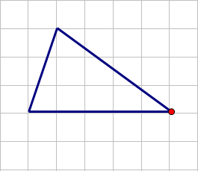
Hướng dẫn:
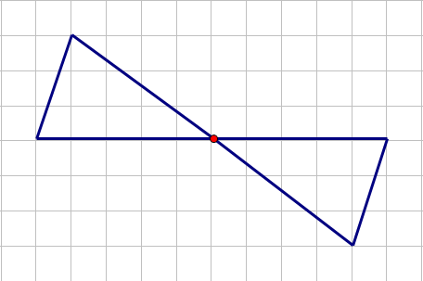
Dạng 4: Vẽ thêm hình có trục đối xứng là các đường cho sẵn:
VD: Vẽ thêm để các hình sau có trục đối xứng là đường nét đứt trên hình vẽ:
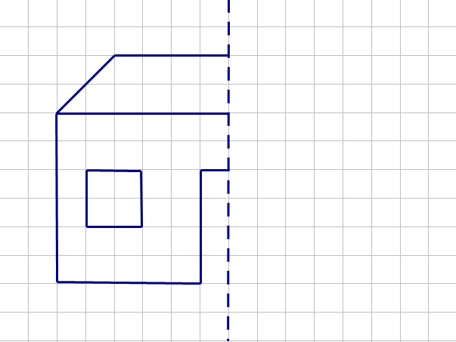
Hướng dẫn:
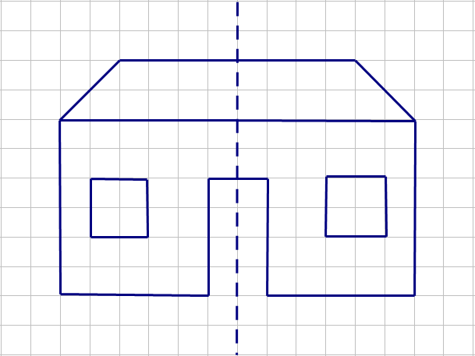
B. BÀI TẬP CÓ ĐÁP ÁN:
Bài 1: Trong các hình sau, hình nào có trục đối xứng, nếu có hãy vẽ thêm trục đối xứng vào hình
Hình 1: 
Hình 2: 
Hình 3: 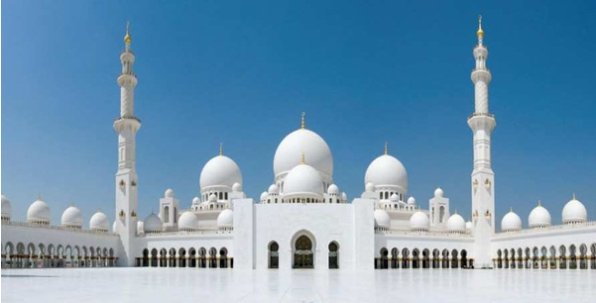
Hình 4: 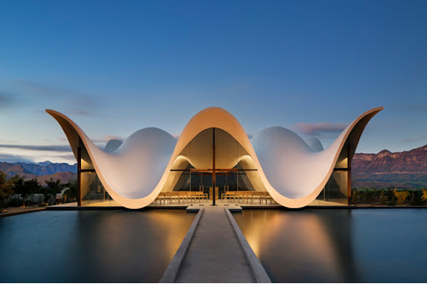
Đáp án: cả 4 hình đều có trục đối xứng. (hình 1, 2 trục nằm ngang, hình 3, 4 trục nằm đứng)
Bài 2: Trong các hình sau, hình nào có tâm đối xứng:
Hình 1: 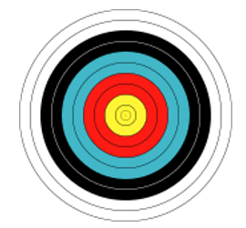
Hình 2: 
Hình 3: 
Đáp án: Hình 1 và 3 có tâm đối xứng
Bài 3: Vẽ thêm hình có tâm đối xứng là các điểm cho sẵn
Hình 1: 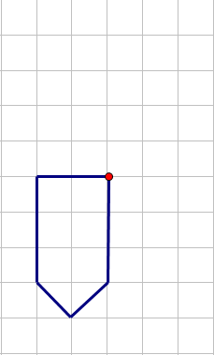
Đáp án: 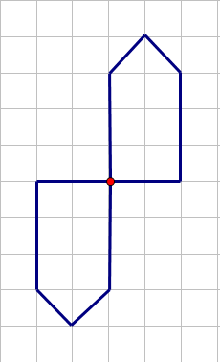
Bài 4: Vẽ thêm hình có trục đối xứng là đường cho sẵn:
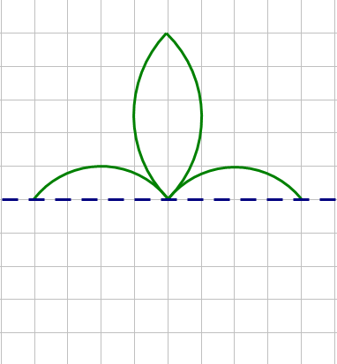

Đáp án: 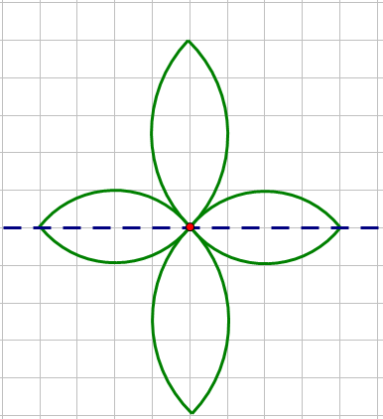
C. CÂU HỎI TRẮC NGHIỆM:
Các biển báo giao thông mà em hay gặp trên đường:
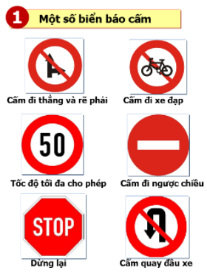
Câu 1: Các biển báo trong hình 1 (Một số biển báo cấm) thì biển báo nào có trục đối xứng:
A. Biển cấm đi ngược chiều
B. Biển tốc độ tối đa, biển cấm đi ngược chiều
C. Biển cấm đi ngược chiều, biển dừng lại.
D. Biển cấm đi xe đạp, cấm rẻ phải, cấm quay đầu
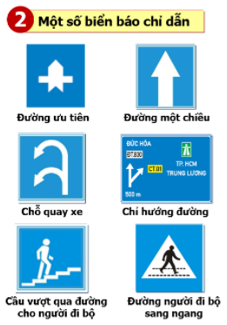
Câu 2: Các biển báo trong hình 2 (Một số biển báo chỉ dẫn) thì biển nào có tính đối xứng
A. Biển đường ưu tiên, đường người đi bộ sang ngang
B. Biển chỗ quay xe, đường một chiều
C. Biển đường một chiều, đường ưu tiên
D. Biển chỉ hướng đường, cầu vượt qua đường cho người đi bộ.
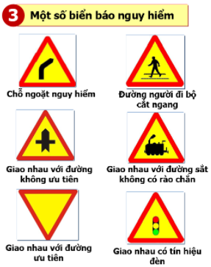
Câu 3: Các biển báo trong hình 3 (Một số biển báo nguy hiểm), có bao nhiêu biển báo có tính đối xứng
A. 1 biển
B. 2 biển
C. 3 biển
D. 4 biển

